Juan José Blandón Arango

Reconocimiento de Dispositivos de Almacenamiento en

Windows

Este ejercicio lo he realizado utilizando como referencia mi propio ordenador personal.

# Actividad: Reconocimiento de Dispositivos de Almacenamiento en Windows

Tema: Reconocimiento de dispositivos de almacenamiento en Windows.

Objetivo: Identificar los tipos de unidades de almacenamiento del equipo (HDD, SSD, unidades USB,etc.) y su capacidad, tanto interna como externa.

Realiza los pasos necesarios en Windows para averiguar la siguiente información de tu equipo:

1. Tipo de disco principal (HDD o SSD).

2. Capacidad total y espacio libre del disco principal.

3. Cantidad de particiones o unidades detectadas (C:, D:, etc.).

4. Si tienes un dispositivo USB conectado, identifica su nombre, capacidad y espacio

disponible.

Anota los resultados obtenidos y explica brevemente cómo los encontraste

# Resolución.

**Tipo de disco duro:**

Para obtener esto, nos vamos a la configuración de Windows y buscamos la pestaña sistema, aquí buscamos la pestaña almacenamiento y aquí buscamos Discos y volúmenes, esto nos muestra una lista de las unidades de almacenamiento con algunos detalles

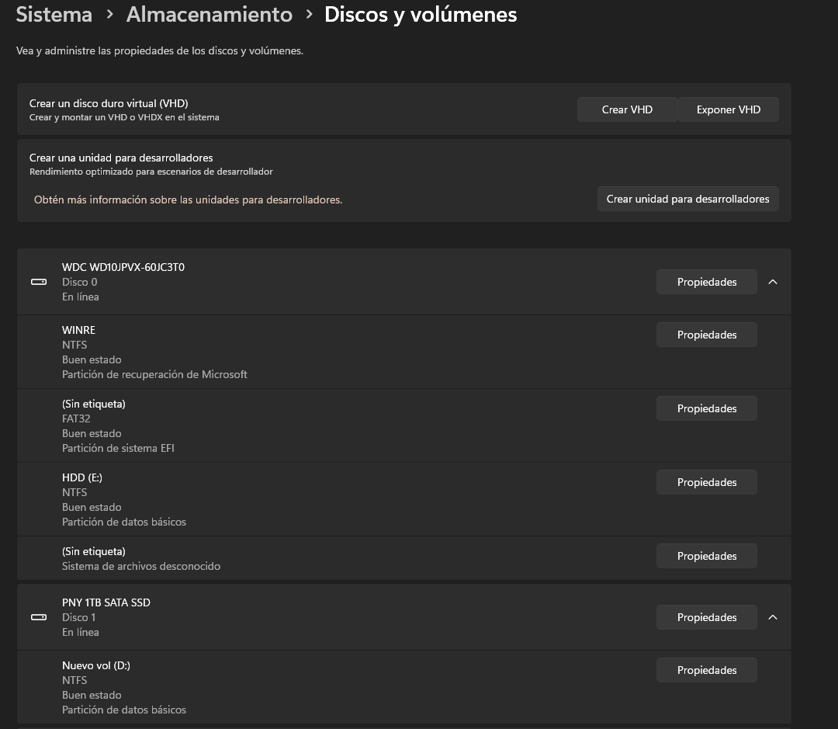

Para saber de que tipo es cada disco debemos hacer clic en las propiedades de la unidad, en este ejemplo la primera unidad corresponde a un disco de tipo HDD según sus propiedades

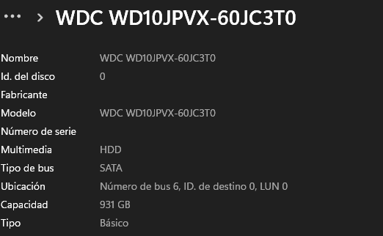

**Capacidad y espacio libre del disco principal:**

Para obtener esta información debemos abrir el Explorador de archivos de Windows, hacer clic en la pestaña de “Este equipo”, aquí podremos ver el listado de unidades de almacenamiento disponibles

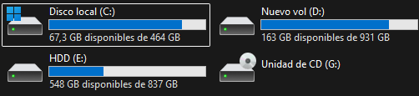

Aquí ya nos permite ver el espacio disponible de cada unidad.

Si queremos ver más información basta con hacer clic derecho en una de las unidades y clic en propiedades.

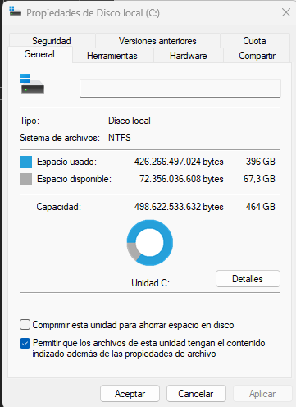

Para desfragmentar unidades se haría desde la pestaña de herramientas en la opción “optimizar y desfragmentar unidad ”

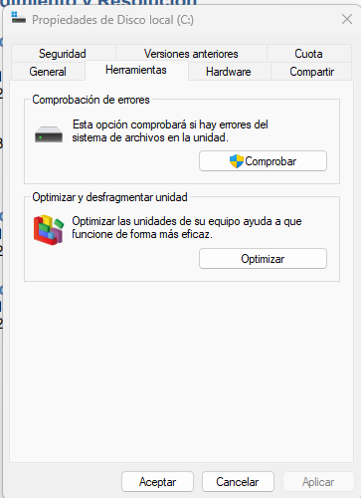

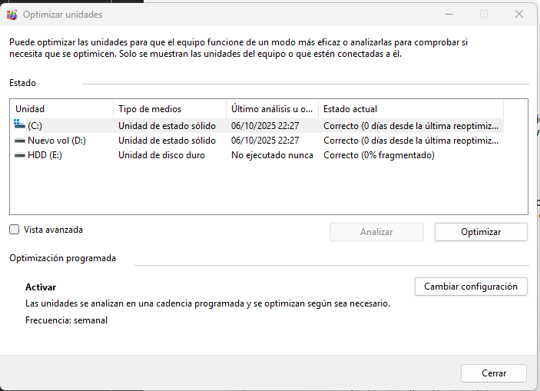

Aquí también nos dice el tipo de unidad que es, si es un ssd (unidad de estado sólido) o un hdd (unidad de disco duro ) y el estado en el que se encuentra, la fragmentación la optimización etc, si ejecutamos la optimización, desfragmentara la unidad seleccionada, C: en este caso.

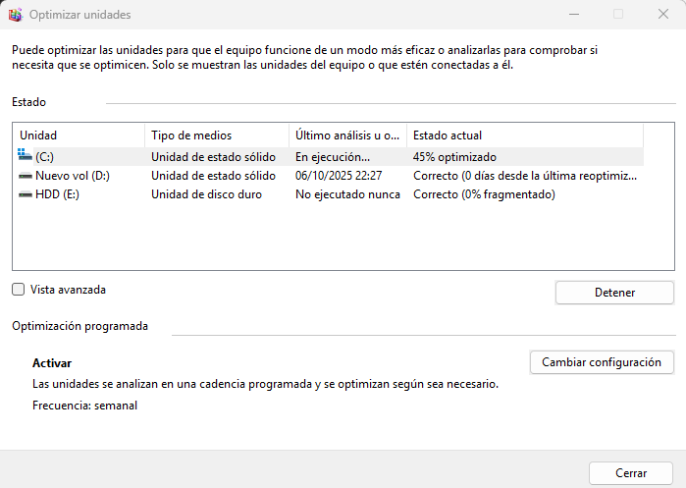

**Cantidad de particiones o unidades detectadas (C:, D:, etc.).**

Parta esto debemos entrar en el administrador de discos, bien con la búsqueda de Windows o con las teclas win +x y clic en administrador de discos

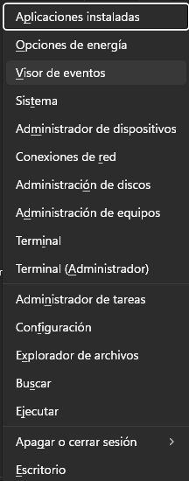

Al abrir el administrador se nos muestra una lista de las unidades y las particiones de estas

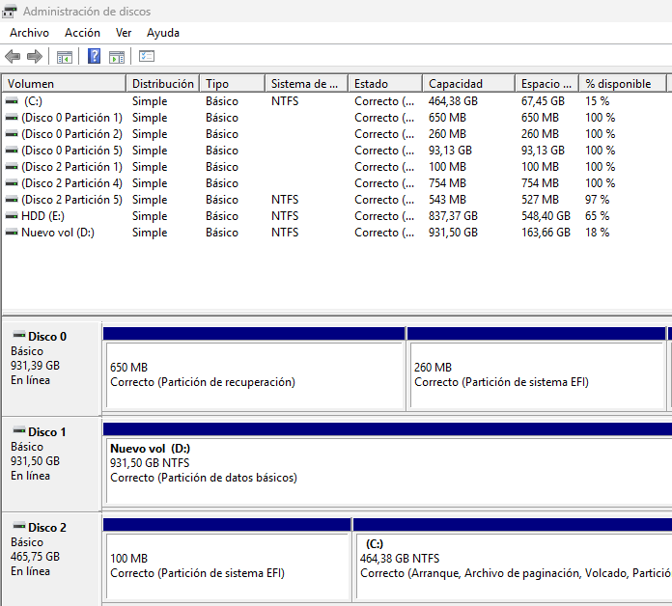

4. Si tienes un dispositivo USB conectado, identifica su nombre, capacidad y espacio disponible.

No tengo usbs de ningún tipo conectado.